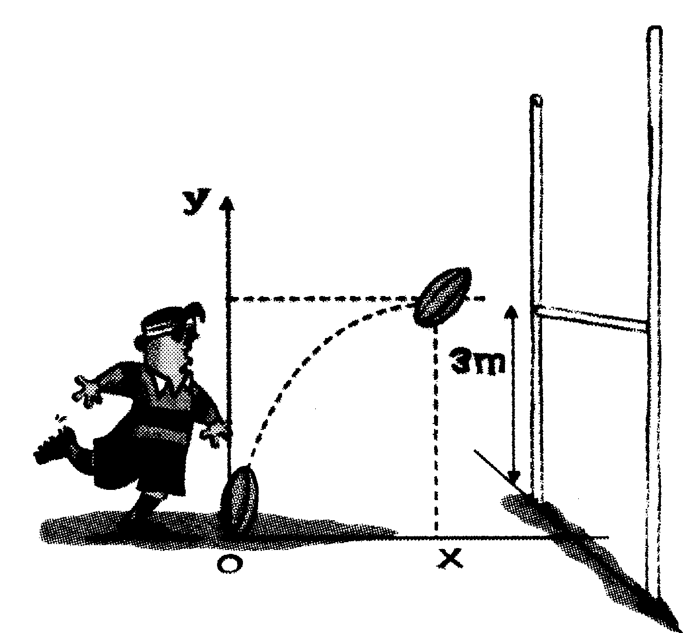
En rugby, une transformation consiste à envoyer un ballon d’un coup
5
de pied au-dessus de la barre transversale et entre les poteaux.
La position du ballon sur sa trajectoire est donnée par
ses coordonnées (x ; y) dans un repère ayant pour origine
le point où est placé le ballon (voir la figure ci-contre).
y est donné en fonction de x par la relation :
y = -0,025x² + 1,25x.
Le ballon est placé à 45 m des poteaux.
x | 0 | 10 | 20 | 30 | 40 | 50
y

① Compléter le tableau suivant ci-contre.
② Représenter la trajectoire du ballon
dans un repère orthogonal
(échelle : 1 cm pour 5 m en abscisses
1 cm pour 5 m en ordonnées)

③ La transformation est-elle réussie ?
Justifier.

④ Calculer la distance limite de recul x_{max} (arrondie au mètre près) jusqu’à laquelle la transformation
sera toujours réussie.
